ASSUNTO :. INDICO AO DEPARTAMENTO COMPETENTE QUE SEJA REALIZADO ESTUDOS PARA A INSTALAÇÃO DE DISPOSITIVO DE REDUÇÃO DE VELOCIDADE NA ESTRADA MUNICIPAL LUIS GONZAGA DE AMOEDO CAMPOS NAS PROXIMIDADES DA ENTRADA DO CONDOMÍNIO JARDIM AEROPORTO.

DESPACHO:.

SALA DAS SESSÕES ____/____/_____

PRESIDENTE DA MESA

INDICAÇÃO Nº , DE 2020

SENHOR PRESIDENTE,
SENHORES VEREADORES,

Considerando que a via em questão apresenta transito intenso, e por ser um local de entrada e saída de veículos, juntamente a falta de respeito dos motoristas acaba por causar insegurança nos munícipes que fazem uso desta importante via para adentrar em suas propriedades.

INDICO ao Exmo Senhor Prefeito Municipal para que o juntamente ao departamento competente, realize estudos para a instalação de dispositivo de redução de velocidade na Estrada Municipal Luis Gonzaga de Amoedo Campos nas proximidades da entrada do Condomínio Jardim Aeroporto.
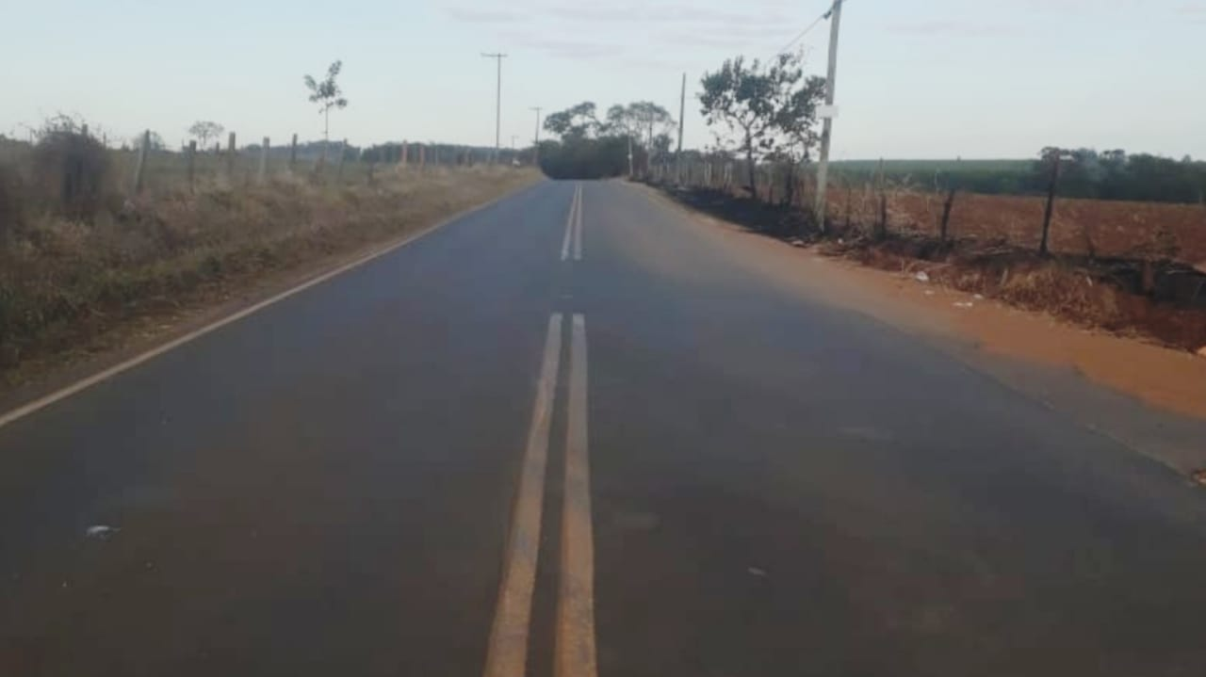

SALA DAS SESSÕES “VEREADOR SANTO RÓTOLLI”, aos 21 de agosto de 2020.

VEREADOR LUIS ROBERTO TAVARES

